◆園庭樹木の剪定作業活動
2021年１１月１３日（土）業者へ依頼した剪定
業者による剪定前の様子
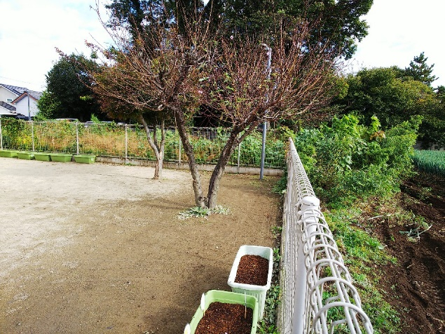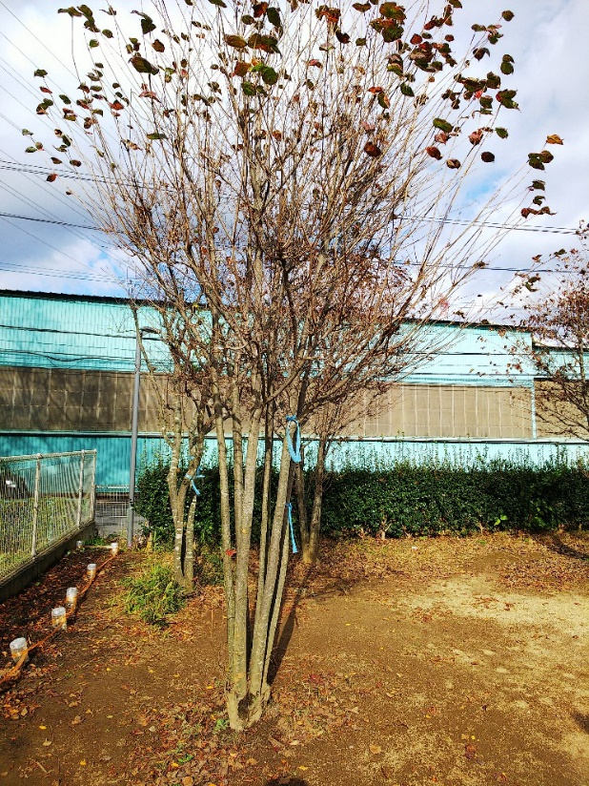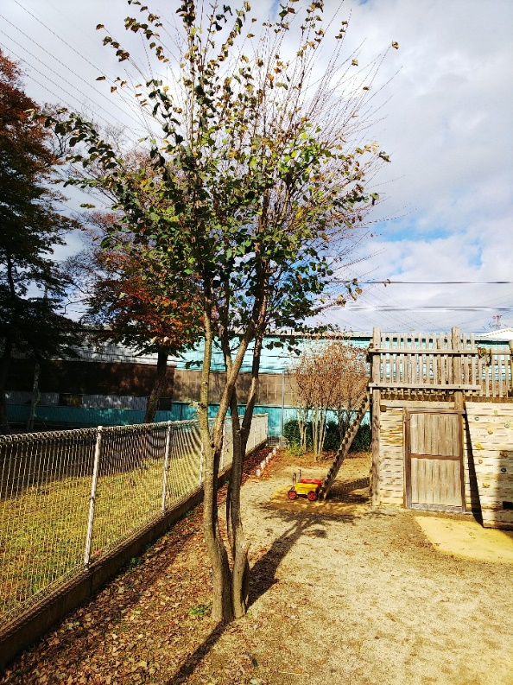
業者による剪定後の様子
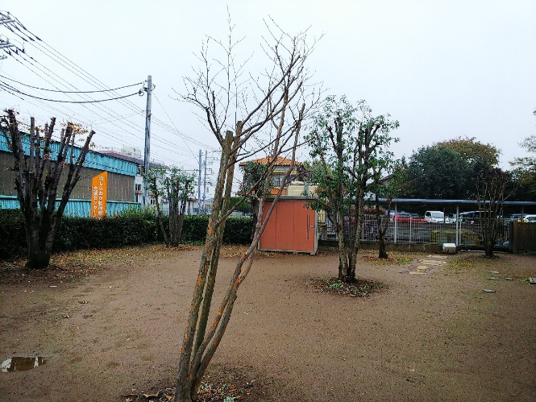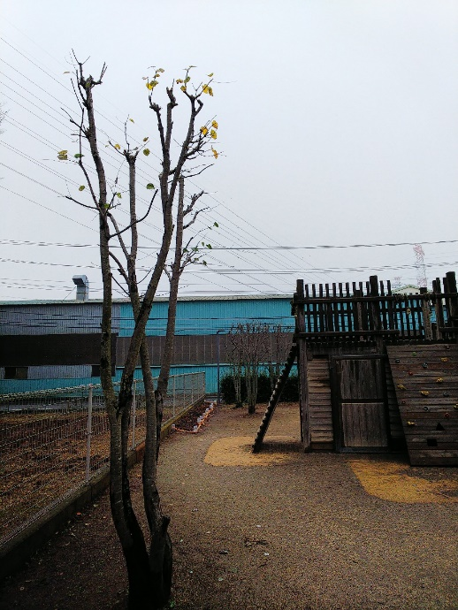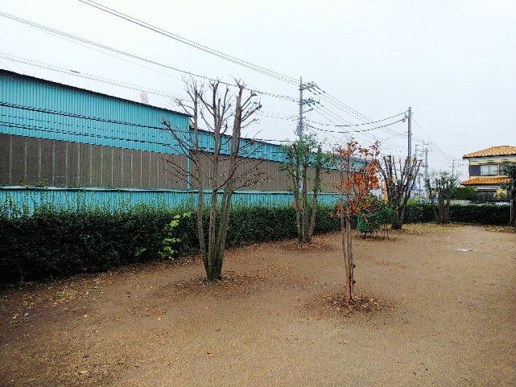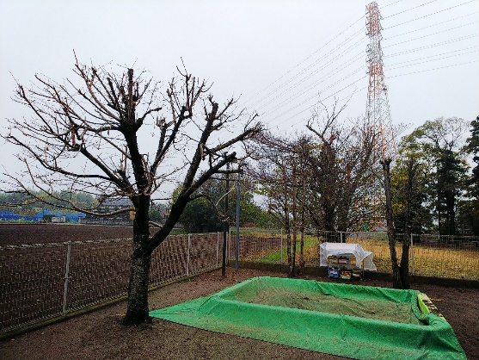
後ろの生垣（左側の写真）やいくつかの樹木は自分たちで行うので、剪定から外してもらった。なので、上に伸びたまま。

2021年１１月22日（月）自分たちでの剪定作業
使用品目
・長枝切ばさみ剪定用
・枝切ばさみ 太い枝用
・刈り込みばさみ
・樹木の下に敷くブルーシート
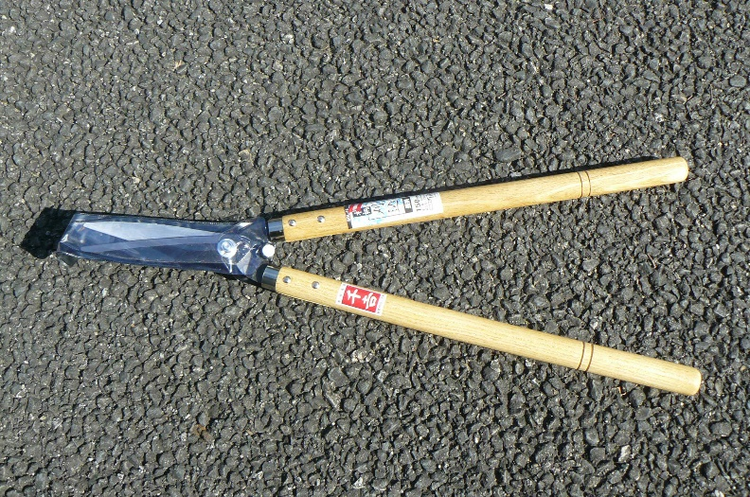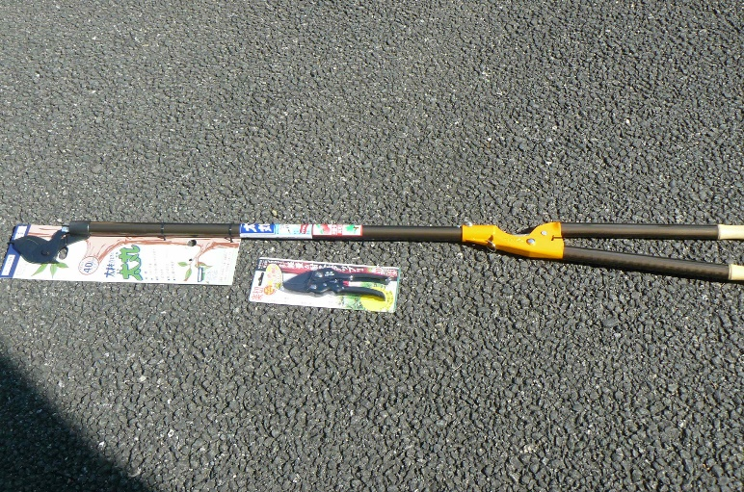
樹木の剪定を行います。
下にブルーシートを敷いて
背の届かない部分は、長枝切ばさみ
太い枝は、枝切ばさみ

剪定前
作業の様子
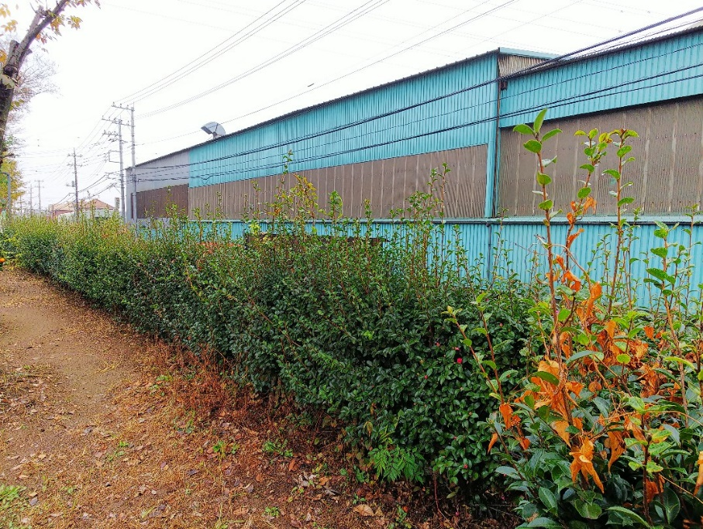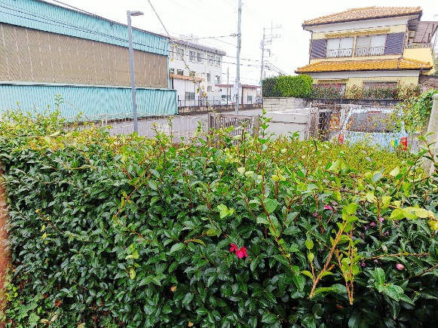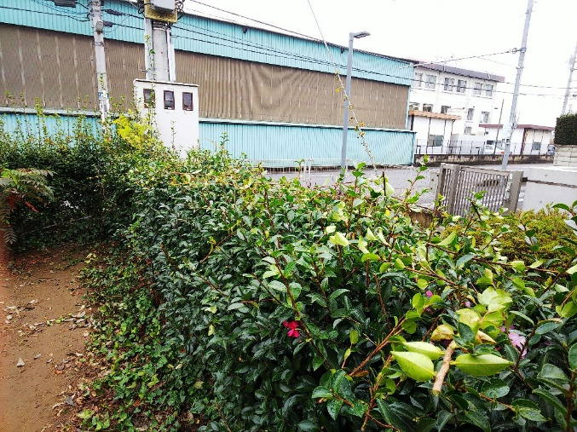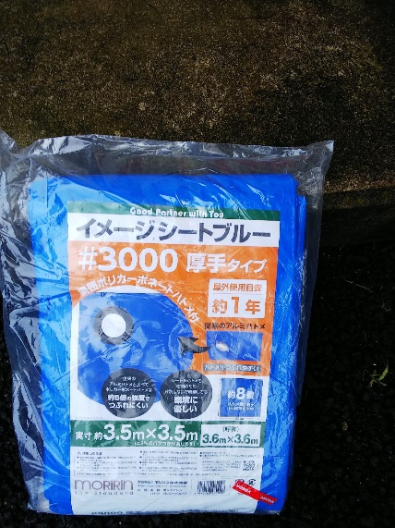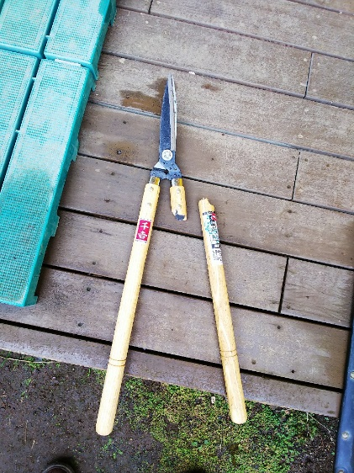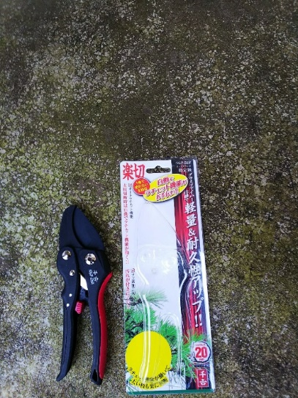
剪定中に刈り込みばさみが折れたため、枝切ばさみ（太い枝用）を使用して、１本１本刈り込んでいった。
樹木周辺の雑草や、ひこばえの枝は刈り込みばさみ使用
落ちた枝は、ブルーシートに集めて作業
（折れた刈り込みばさみは、後日ステンレスの物と交換していただいた）
剪定作業後の様子
